Agenda
Algemene ledenvergadering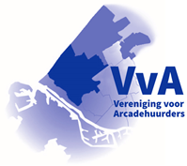
Vereniging voor Arcadehuurders Westland en omstreken
11 april 2022
De Noviteit - Kloosterlaan 33 - 2681 LD Monster
Aanvang 19.30 uur

- Opening en mededelingen
- Verslag van de vorige jaarlijkse Algemene Ledenvergadering
- Jaarverslag vereniging 2021
- Begroting voor 2023
- Verslag kascontrolecommissie en herbenoeming
- Jaarplan
- Bestuurssamenstelling
- Rondvraag

Aansluitend op deze bewonersavond
  - Zonnepanelen op Arcade-daken
  - Beleid bij camera’s en ‘slimme’ deurbellen
  - Contact met de corporatie, contact met ons als huurdersorganisatie
  - Lidmaatschap en contributie
  - Gelegenheid voor vragen

